Инструкция по сборке.
№ | Наименование | Кол-во
1 | Саморез 3х13 | 8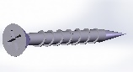
2 | Болт М6х70 | 4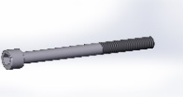
3 | Гайка мебельная М6 10х20 | 4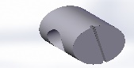
4 | Шестигранник Г-образный 5мм | 1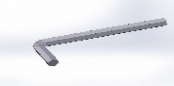
5 | Стяжка для стула Полумесяц. | 4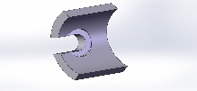
6 | Уголки для крепления сиденья | 4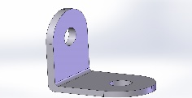
7 | Шкант 8х30 | 4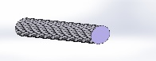
8 | Саморез 3х40 | 4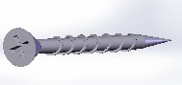
9 | Шкант 10х45 | 4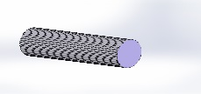
Комплектация.

Общий вид.
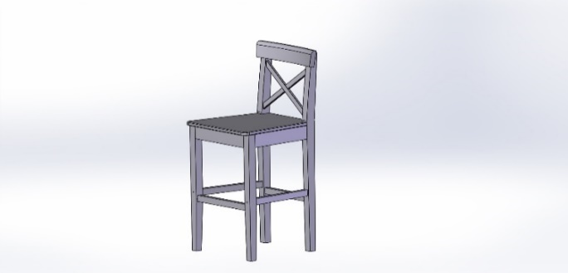
- Сборка каркаса стула передней части.
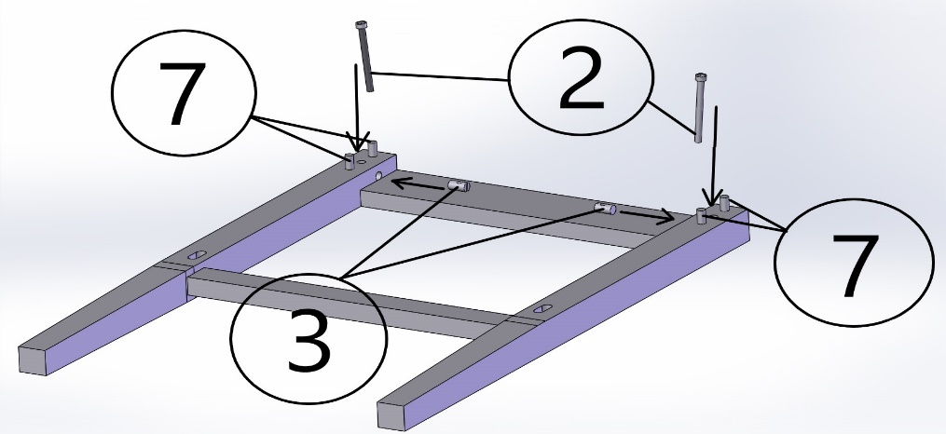
Вложить мебельные гайки 3 в отверстия и совместить резьбу на ней с отверстием для болтов. Наживить болты 2, как показано на картинке, поставить шканты 7 в отверстия рядом с болтами.
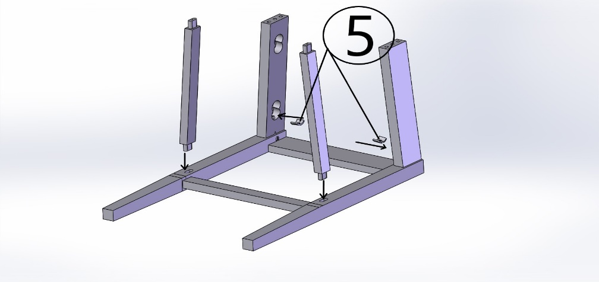
Поставить боковые царги на свои места и поставить на свои места стяжки (полумесяцы) 5 как показано на картинке и подтянуть болты. Установить проножки (шип-паз) в переднюю часть, чтобы они сходились друг к другу.

- Сборка каркаса стула задней части.
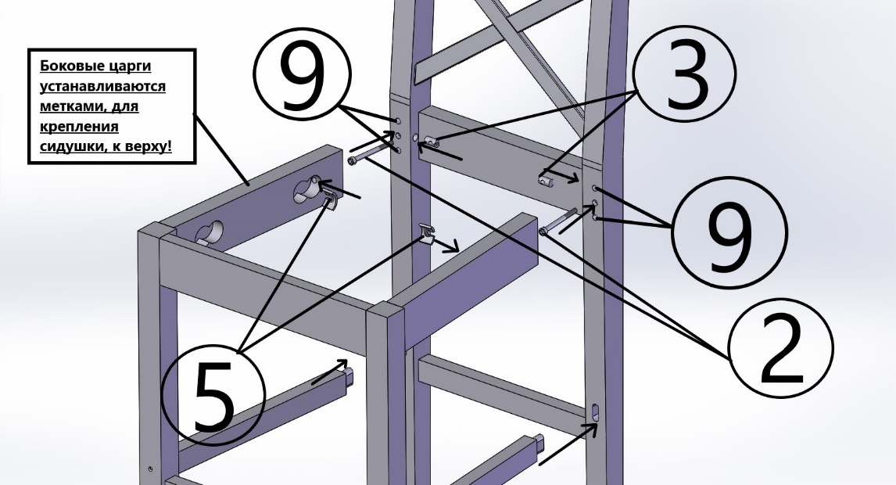
Сборка задней части производится аналогично передней, за исключением размера шкантов. В задней части используются шканты 9 (10х45).

- Крепление проножек саморезами.
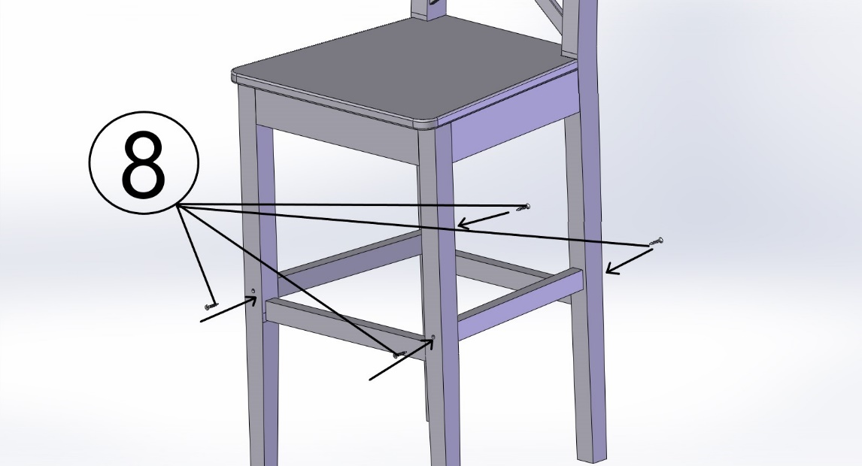

4.Крепление сидушки.
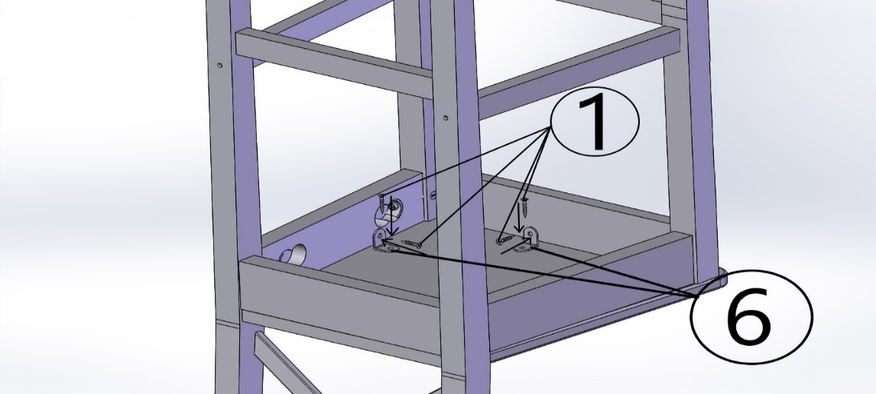

- Установить боковые царги в переднюю часть, поставить гайки 3 на свои места, наживить болты 2. Установить шканты 7. Установить стяжки (полумесяцы) 5 и подтянуть болты. Установить проножки в шип-паз, как показано на картинке. (важно установить царги, метками для крепления сидушки, к верху!)
- Установить царги в заднюю часть и совместить проножки шип-паз с задней частью стула, поставить гайки 3 на свои места, наживить болты 2. Установить шканты 9. Установить стяжки (полумесяцы) 5 и подтянуть болты.
- Поставить стул на ровную поверхность и протянуть все болты. Закрепить проножки саморезами 3х40 (8), как показано на картинке.
- Закрепить сиденье саморезами 1 и уголками 6 с помощью крестовой отвёртки.
В комплект НЕ входит крестовая отвёртка.
Производитель оставляет за собой право без предварительного уведомления покупателя вносить изменения в конструкцию, комплектацию или технологию изготовления изделия с целью улучшения его свойств.

